**Державний вищий навчальний заклад Ужгородський національний університет Факультет інформаційних технологій**

ЛАБОРАТОРНА РОБОТА № 8

**Тема:** Використання стандартних та розроблених методів у програмах.

Виконав студент І курсу спеціальності «Інженерія програмного забезпечення»

Романюк Артем

**Ужгород-2024**

**Мета:** Вивчення структури методу та застосування в програмі.

**Вивчити питання:** Загальні відомості. Опис методу. Параметри. Область дії імен. Рекурсивні методи. Перевантаження методів. Методи з необов'язковими параметрами. Іменовані параметри.

Завдання до роботи: Скласти програми на мові C# для розв'язування задач за індивідуальним завданням. Оформити звіт про виконання роботи та завантажити його в системі електронного навчання ДВНЗ «УжНУ» в установлений термін.

**Варіант 11**

**Хід роботи:**

1. Дано дійсні числа *s, t*, . Одержати 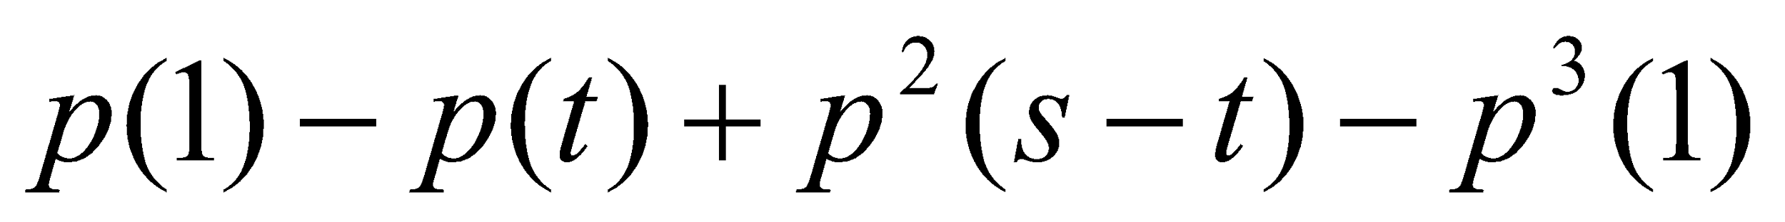, де 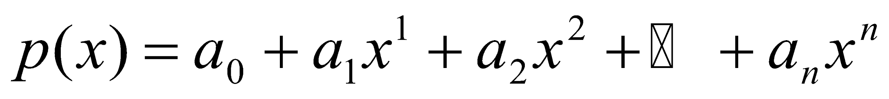.

Реалізація в коді:

| using System; using System.Reflection.Metadata.Ecma335;  namespace LabCS {  class Program  {  static void Main(string[] args)  {  Console.Write("S: ");  double s = Convert.ToDouble(Console.ReadLine());  Console.Write("t: ");  double t = Convert.ToDouble(Console.ReadLine());  Console.WriteLine("a1, a2, ... an : ");  double[] a = Console.ReadLine().Split(" ")  .Where(x => !string.IsNullOrWhiteSpace(x))  .Select(x => Convert.ToDouble(x)).ToArray();  double result = P(1, a) - P(t, a) + Math.Pow(P(s - t, a), 2) - Math.Pow(P(1, a), 3);  Console.WriteLine("");  Console.WriteLine("Result: " + result);  Console.ReadKey();  }  static double P(double x, double[] a)  {  double p = a[0];  if (a.Length > 1)  {  for (int i = 1; i < a.Length; i++)  {  p = p + (a[i] * Math.Pow(x, i));  }  }  return p;  }  } } |
| --- |

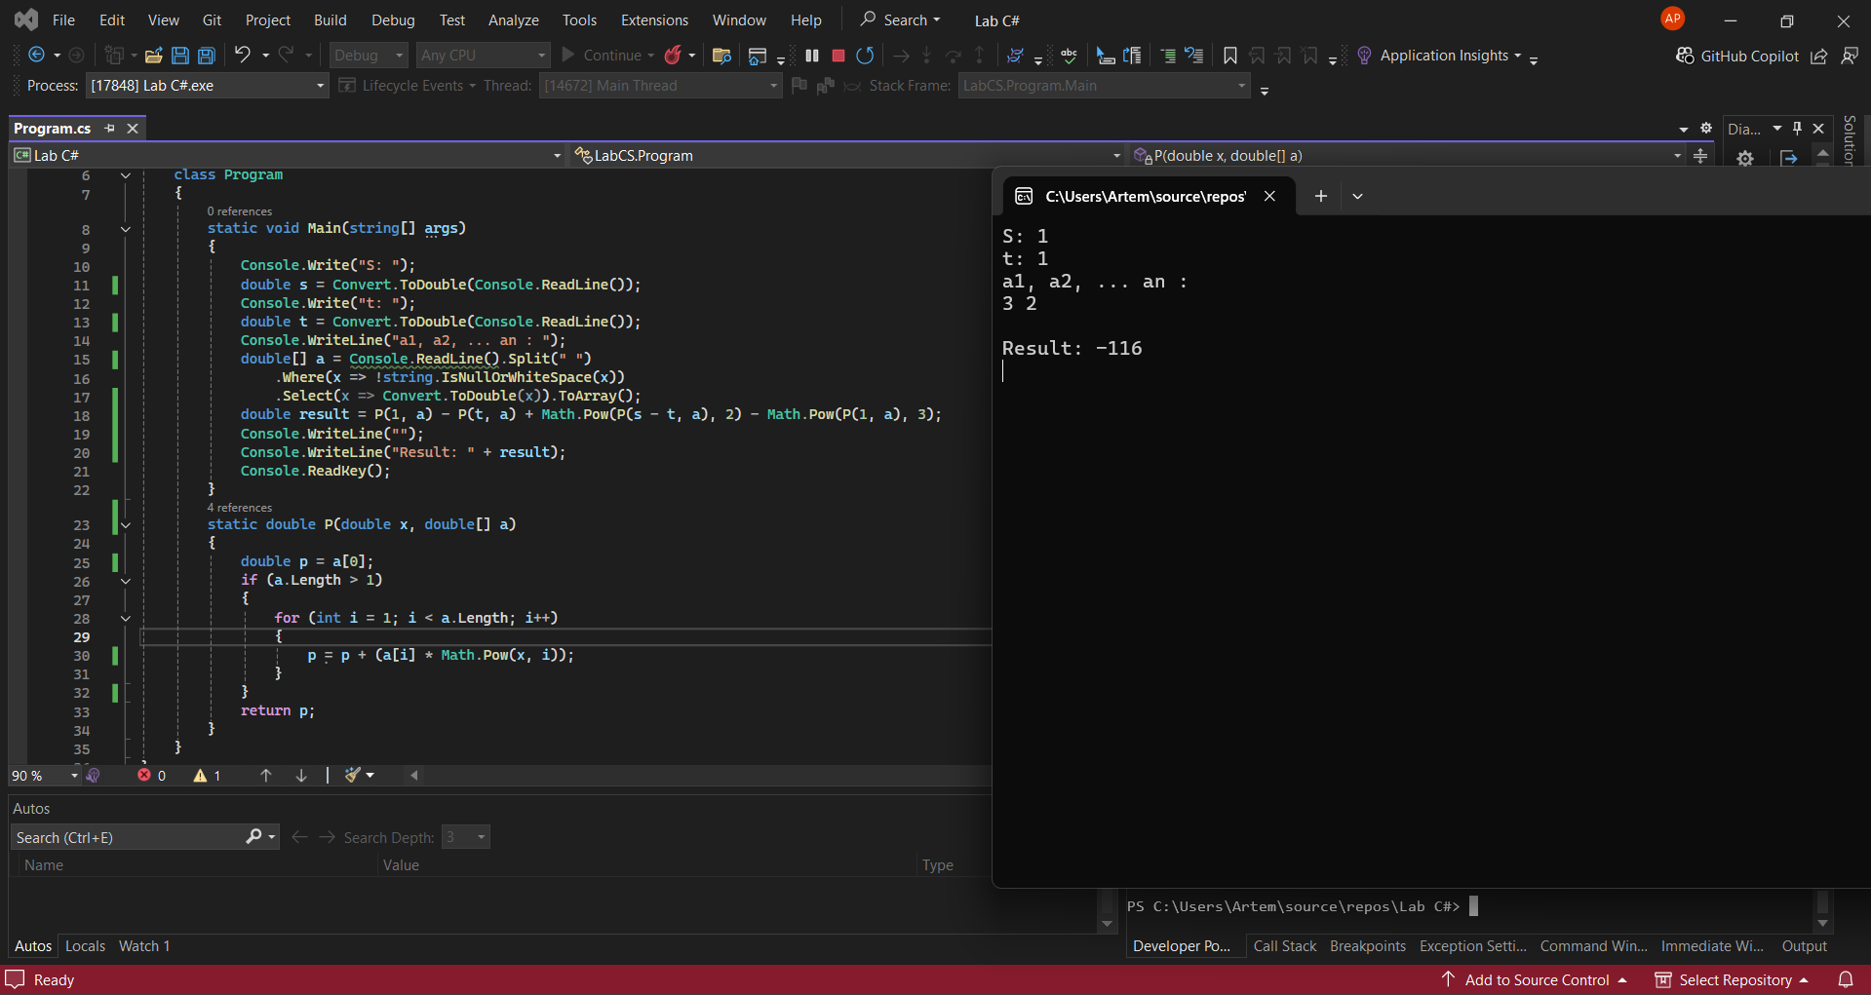

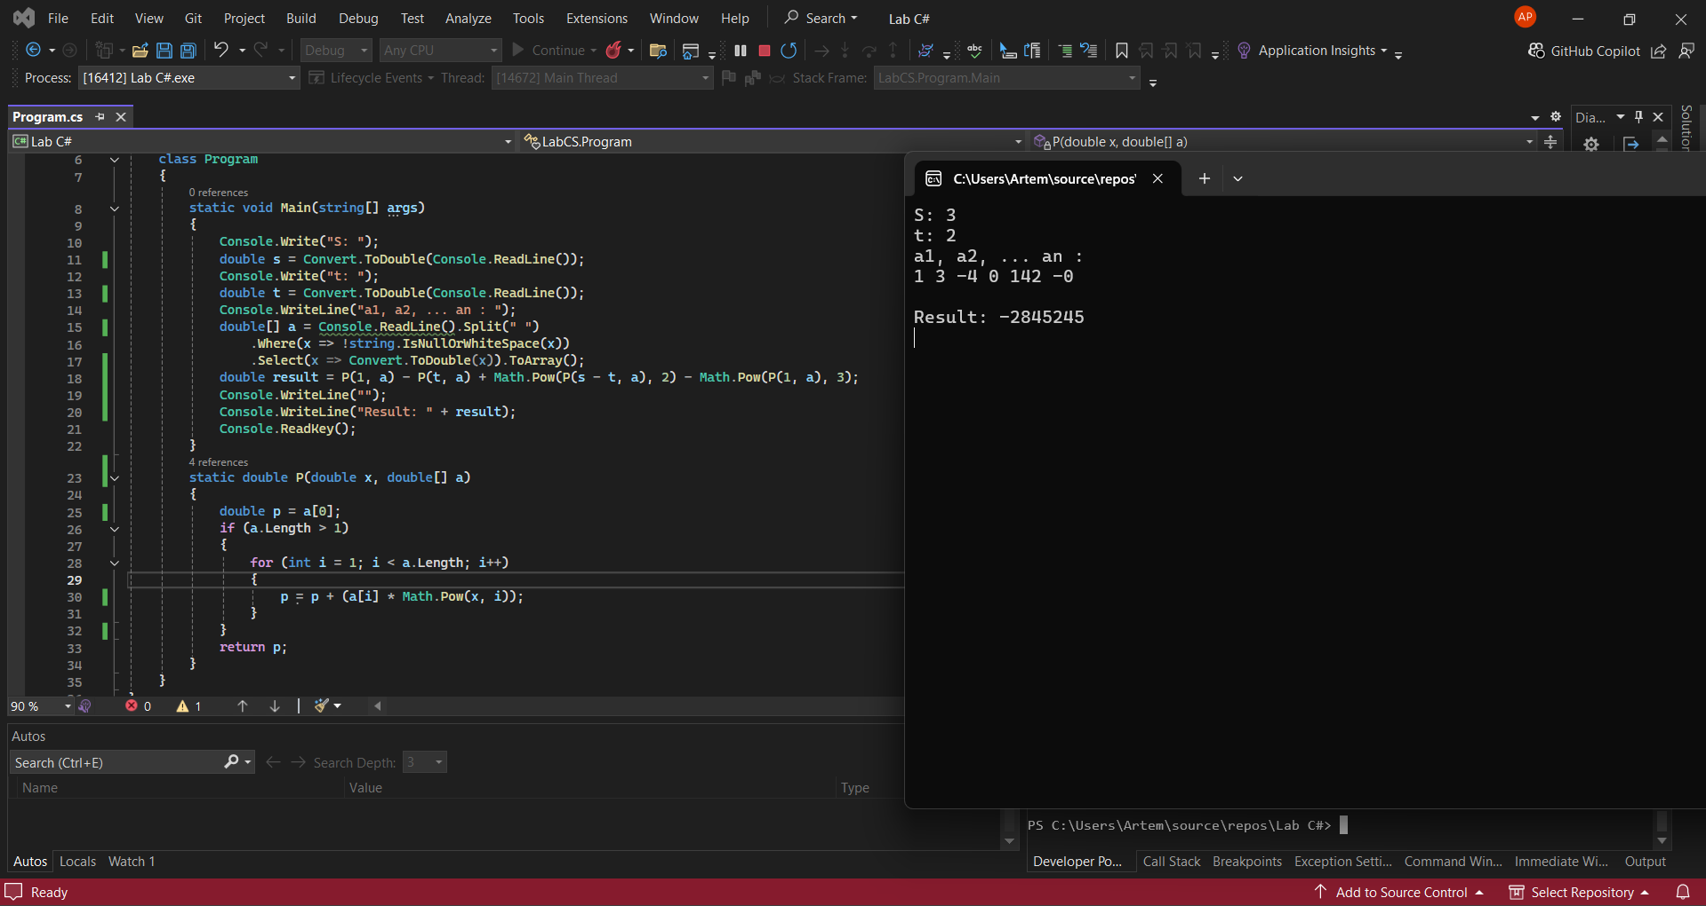

1. Скласти процедуру для запису цифр чотирицифрового числа n у зворотному порядку.

Реалізація в коді:

| using System; using System.Reflection.Metadata.Ecma335;  namespace LabCS {  class Program  {  static void Main(string[] args)  {  Console.Write("4-digit number in reverse order: ");  char[] reverseOrderNumber = Console.ReadLine().ToArray();  for (int i = reverseOrderNumber.Length - 1; i >= 0; i--)  {  Console.Write(reverseOrderNumber[i]);  }  }  } } |
| --- |

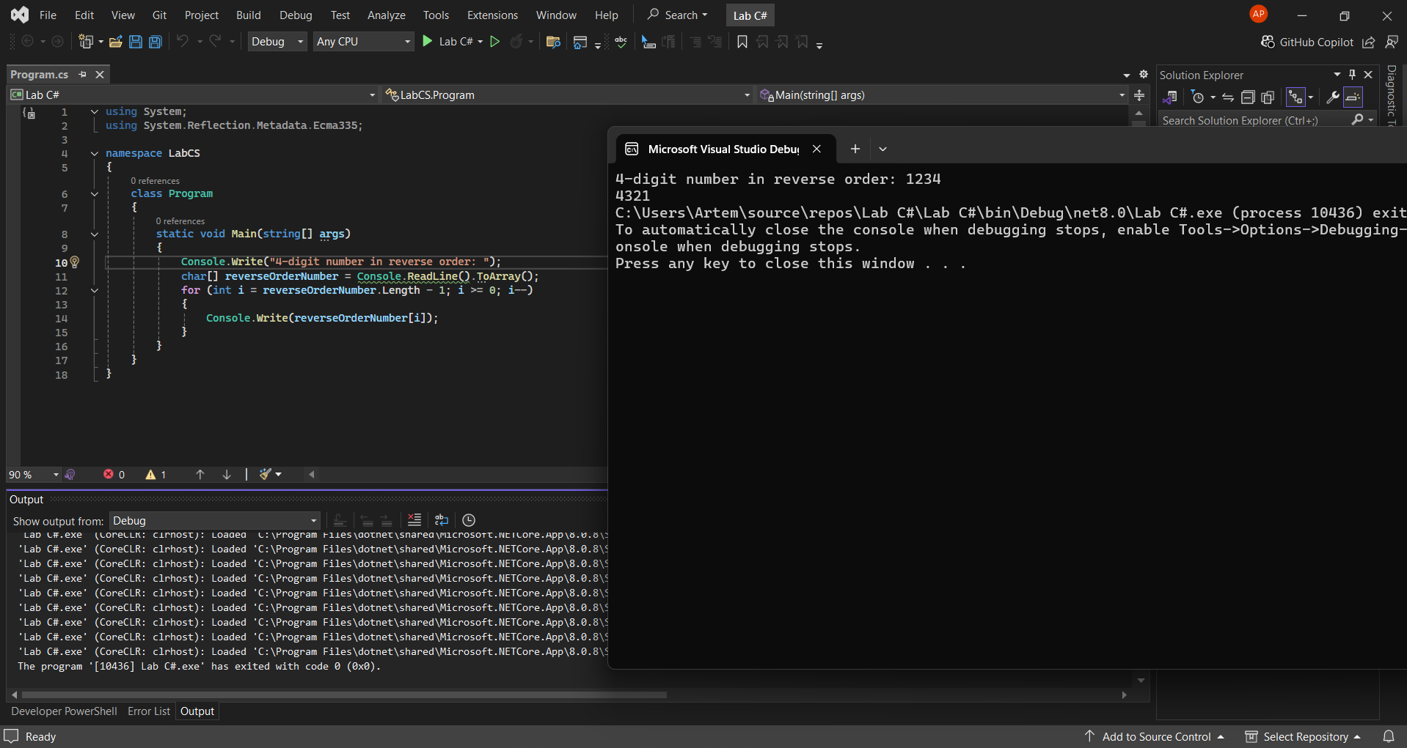

**Висновок:**

У ході виконання лабораторної роботи було розглянуто принципи створення та застосування методів у програмуванні. Було досліджено різницю між стандартними методами, наданими мовою програмування, та методами, розробленими користувачем для вирішення конкретних задач. Виявлено, що використання стандартних методів значно полегшує процес розробки та підвищує ефективність програмного коду, оскільки ці методи оптимізовані для загальних завдань і забезпечують надійність та підтримку.

Також у роботі було створено кілька власних методів, що дозволило краще зрозуміти важливість інкапсуляції та повторного використання коду. Власні методи допомогли адаптувати програму під конкретні вимоги, що продемонструвало переваги модульного підходу в програмуванні. Завдяки лабораторній роботі закріплено практичні навички роботи з методами.

Таким чином, використання стандартних та розроблених методів забезпечує високу гнучкість, оптимізацію та покращення структури програм, що є важливими аспектами для ефективного програмування.